# 计算机系统概述

## 1.0 与计算机体系结构的区别

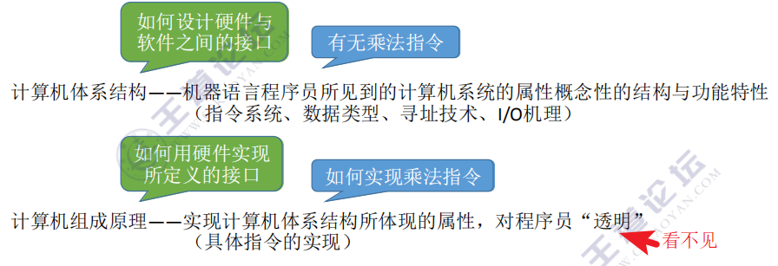

## 1.1（*） 计算机的发展历程

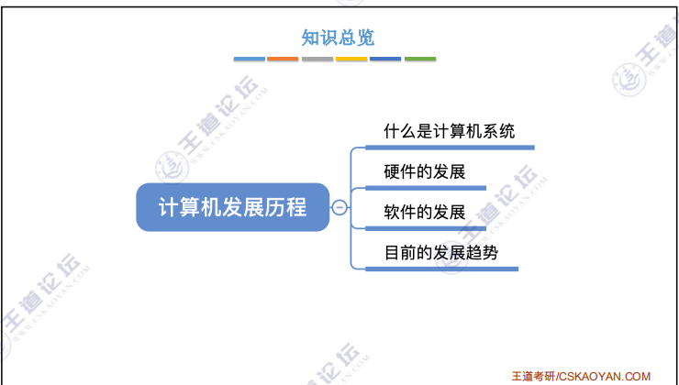

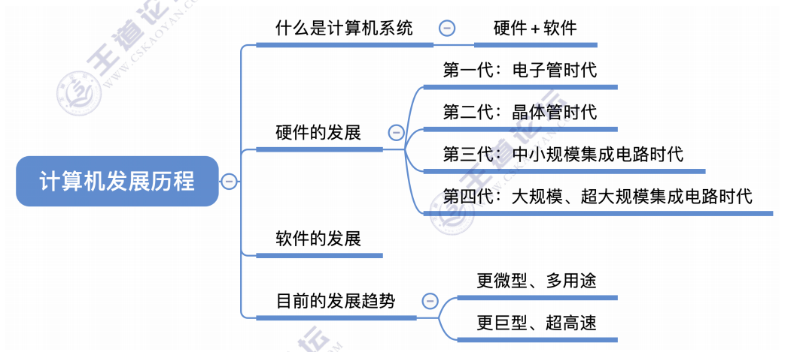

注：**第四代计算机（1972**年至今）——超大规模集成电路时代。特点：逻辑元件釆用大规模 集成电路和超大规模集成电路，产生了微处理器；诸如并行、流水线、高速缓存和虚拟 存储器等概念用在了这代计算机中。

## 1.2 计算机系统的层次结构

### 1.2.1 内容概述

**1）** 计算机由哪几部分组成？以哪部分为中心？

**2）** 主频高的**CPU** 一定比主频低的**CPU**快吗？为什么？

**3）** 翻译程序、汇编程序、编译程序、解释程序有什么差别？各自的特性是什么？

**4）** 不同级别的语言编写的程序有什么区别？哪种语言编写的程序能被硬件直接执行？

### 1.2.2 计算机硬件的基本组成

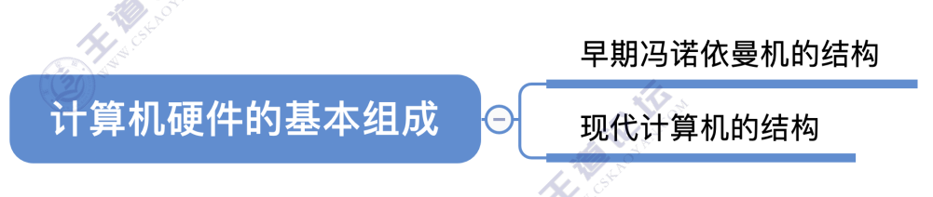

#### 1.2.2.1 冯•诺依曼机

冯•诺依曼提出了 "**存储程序**”的概念，“存储程序”的思想奠定了现代计算机的基本结构，以此概念为基础的各类计算机通称为冯•诺依曼机，**其特点如下**：

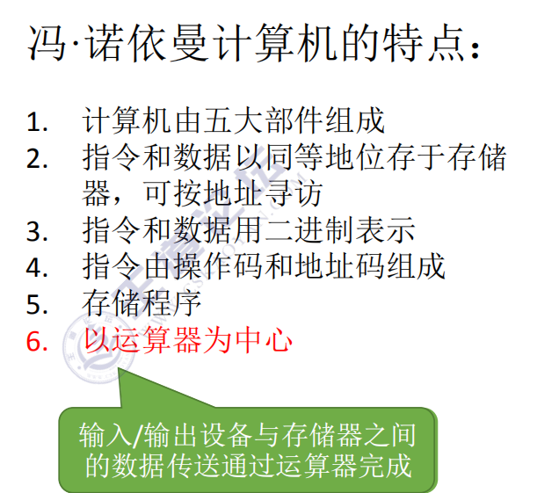**1）** 釆用“存储程序”的工作方式。

**2）** 计算机硬件系统由运算器、存储器、控制器、输入设备和输出设备**5**大部件组成。

**3）** 指令和数据以同等地位存储在存储器中，形式上没有区别，但计算机应能区分它们。

**4）** 指令和数据均用二进制代码表示。指令由操作码和地址码组成，操作码指出操作的类 型，地址码指出操作数的地址。

**“存储程序”的基本思想是**：将事先编制好的程序和原始数据送入主存（内存）后才能执行，一旦程序被启动执行，就无须操作人员的干预，计算机会自动逐条执行指令，直至程序执行结束。

***解读***：可以理解为文件输入输出时，先把字节等数据加载到缓存区中，再进行依次读取，BufferReader，BufferInputStream 类似的处理方式。

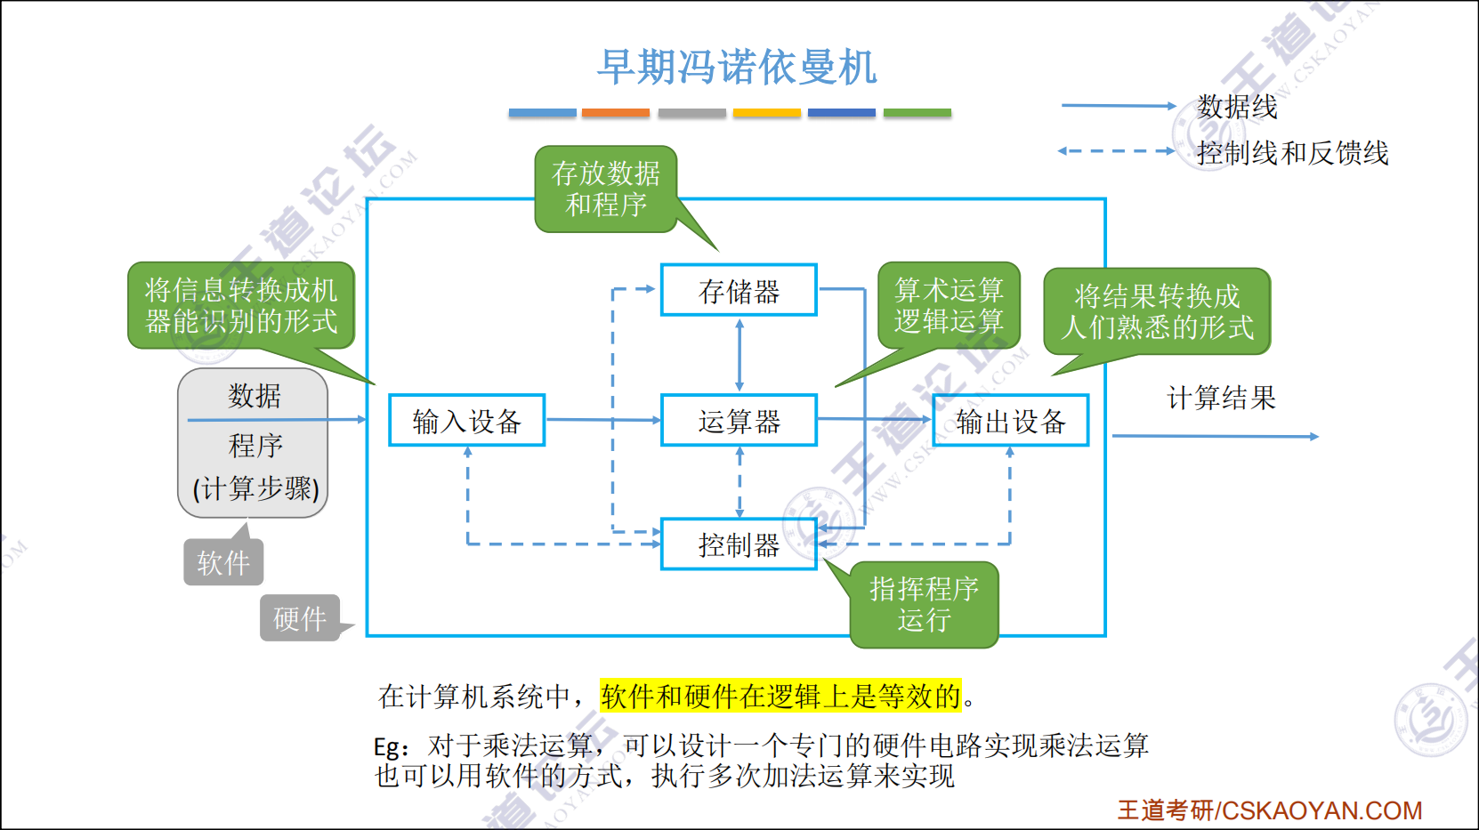

#### 1.2.2.2 现代计算机的结构

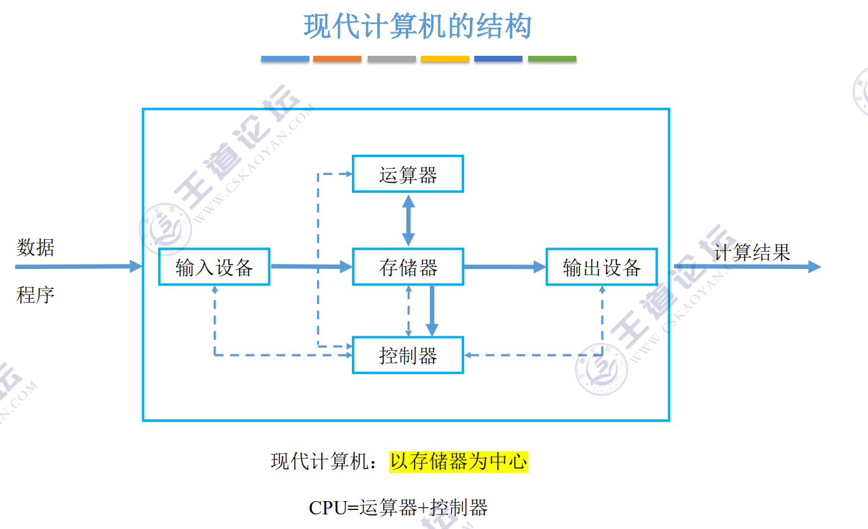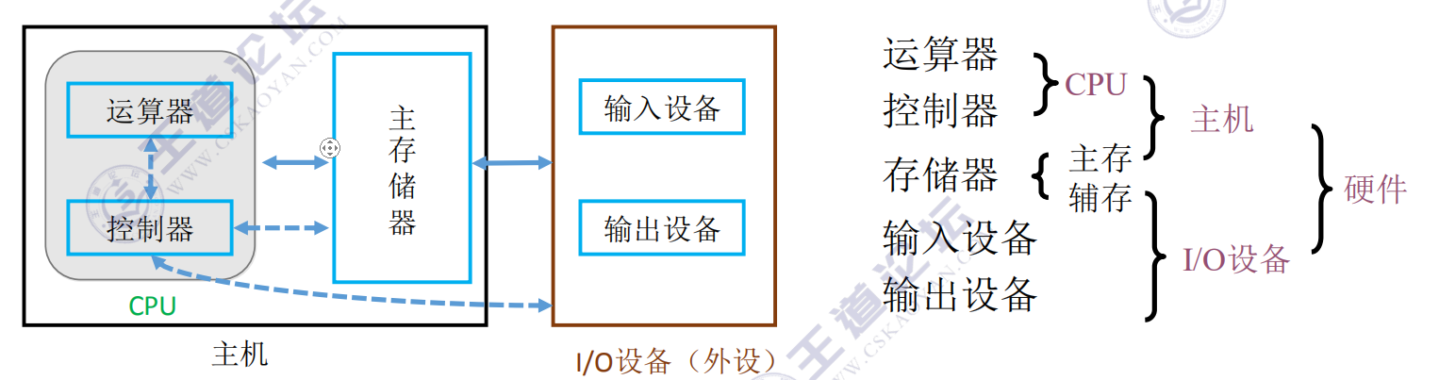

***解读：***现代计算机系统以存储器为核心，先把数据一律打入存储器，也就是说，存储器是桥梁，任何的数据的输入输出都要经过存储器，这个数据可以输出给运算器。